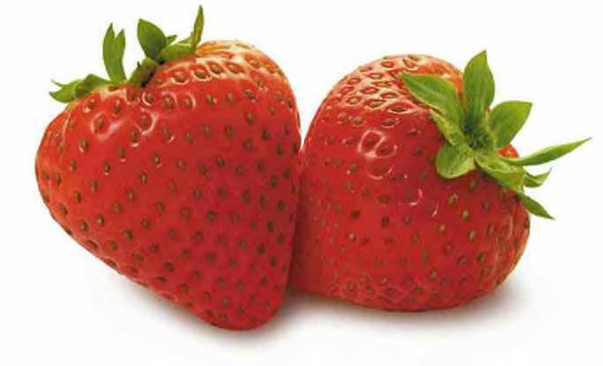

***Ј е л о в н и к***

**за период: 12.05 - 16.05.2025.**

|  |  |  |  |
| --- | --- | --- | --- |
| **датум** | **Доручак** | **Ужина** | **Ручак** |
| ***понедељак***  ***12.05.*** | Намаз од качкаваља и павлаке, какао | Сутлијаш од проса са какаом | Парадајз чорба, запечени макарони са сиром и јајима, краставац салата, хлеб, јабука |
| ***уторак***  ***13.05.*** | Попара са сиром на млеку | Обланда са сувим кајсијама, ђус | Ђувеч од свежег поврћа са јунећим месом и интегралним пиринчем, парадајз салата, хлеб, јабука |
| ***среда***  ***14.05.*** | Мед, путер, хлеб, млеко | Интегрална бухтла са сиром, чај | Пуњене тиквице са мешаним месом, кисело млеко, хлеб, банана |
| ***четвртак***  ***15.05.*** | Намаз од сардине и крем сира, хлеб, јогурт | Пита са вишњама, чај | Вариво од шаргарепе и кромпира са пилећим филеом, купус салата, хлеб, јагоде |
| ***петак***  ***16.05.*** | Намаз од бареног јајета и крем сира, хлеб, какао | Погачице са брашном од јечма и сусамом, чај | Капама од блитве са свињским месом, кисело млеко, хлеб, јабука |

|  |  |  |  |  |  |  |  |  |  |  |
| --- | --- | --- | --- | --- | --- | --- | --- | --- | --- | --- |
| **енергетска вредност** | **беланчевине** | **масти** | **угљени**  **хидрати** | **минерали** | | **витамини** | | | | |
| **Са** | **Fe** | **А** | **Б1** | **Б2** | **С** | **РР** |
| 4411,69 | 36,19 | 37,88 | 140,87 | 628,72 | 7,45 | 1229,24 | 0,74 | 1,06 | 109,57 | 5,46 |

**\**установа задржава право промене јеловника* *из техничких разлога*** нутрициониста установе ПРЕДШКОЛСКА УСТАНОВА ЧУКАРИЦА

Бр: 1082 датум 5.5.2025.год. ***Војка Арсић, Марина Бошњак***

БЕОГРАД, Пожешка број 28

Тел: 011/3058-717